***Информация***

***о проведении мероприятии , посвященное к***

***25 летию Дня Защитников Отечества***

**Цели и задачи**: формирование патриотизма, уважительного отношения к старшим, воинам -  интернационалистам, воспитание любви к Родине и своему Отечеству.

  В ОШ №23 прошло мероприятие, посвященное к 25 летию Дня Защитников Отечества . Во всех классах прошли классные часы, также провели торжественную общешкольную линейку, посвященную этой дате . В конкурсе рисунков участвовали учащиеся 1-4 классов, а так же прошли традиционно  веселые старты. Для учащихся 5-9 классов прошел рыцарский турнир, участвовали мальчики в личном первенстве и общекомандно победил - 8 класс. Ребята участвовали в различных конкурсах:

* смотр песни и строя
* отжимание
* подтягивание
* перетягивание каната

Также в канун этого праздника прошли различные районные соревнования по легкой атлетике в СШ №21 с. Софиевка где наши учащиеся приняли участие.

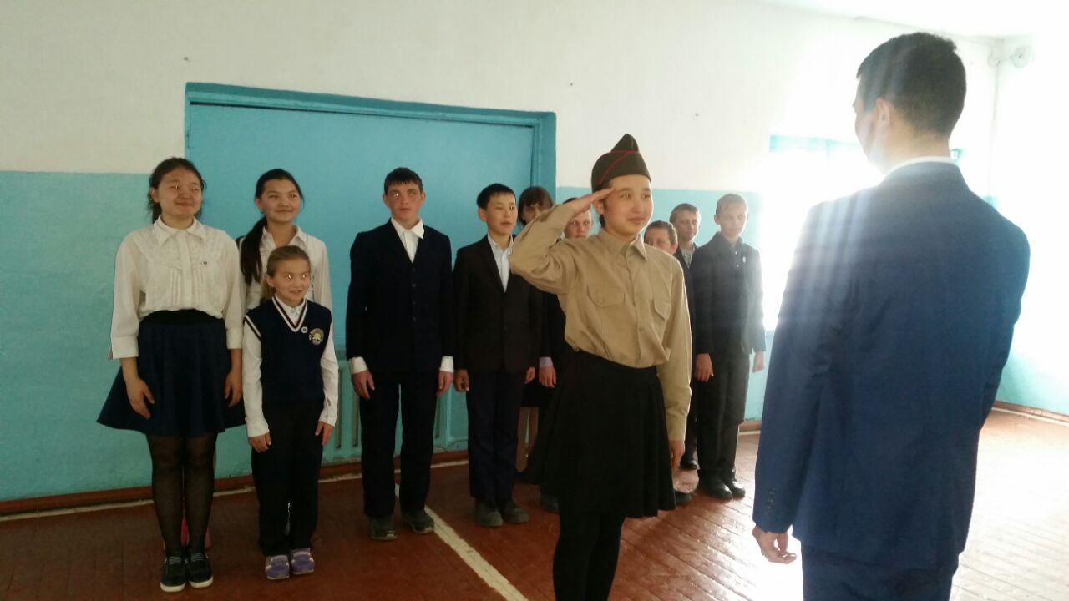

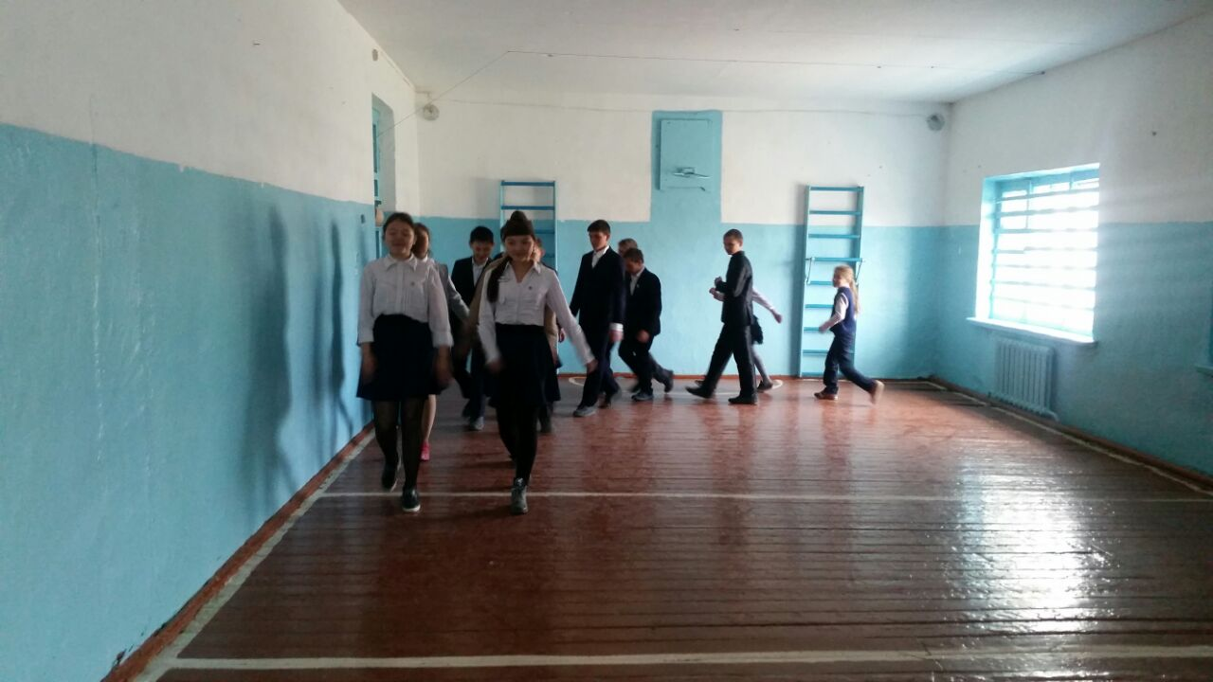

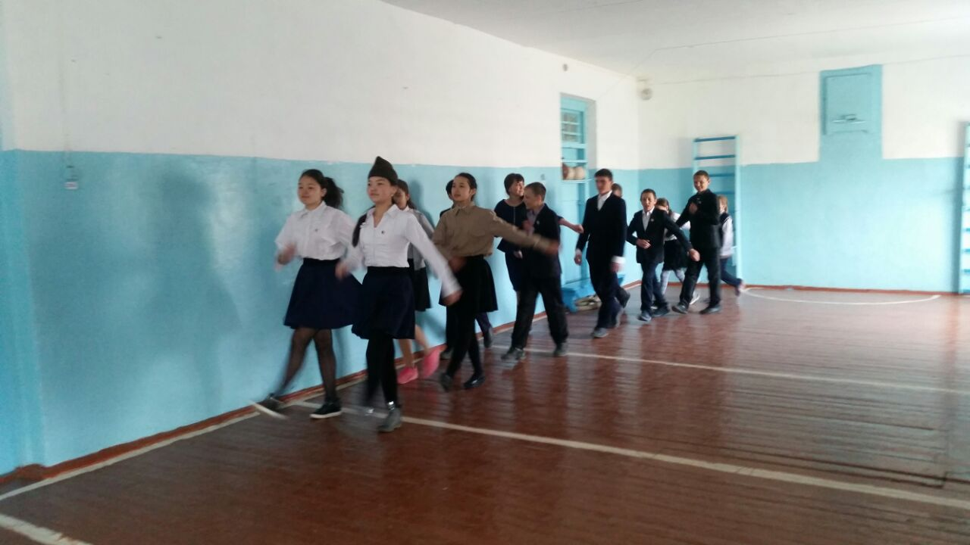

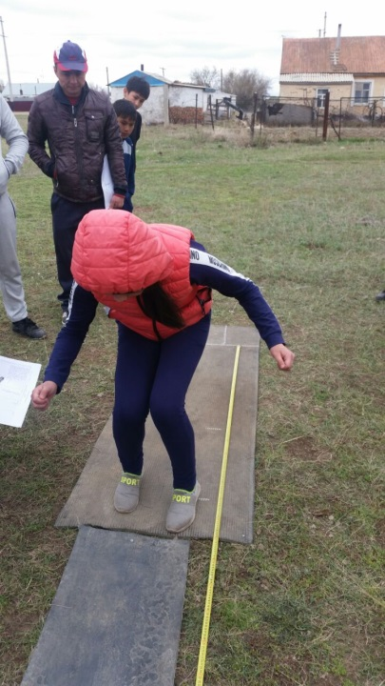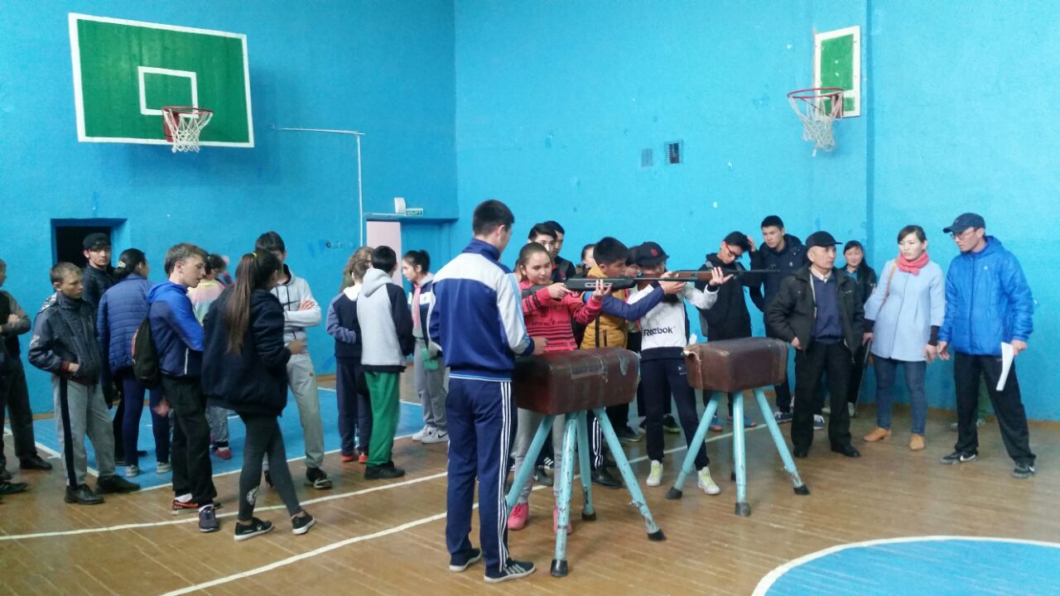

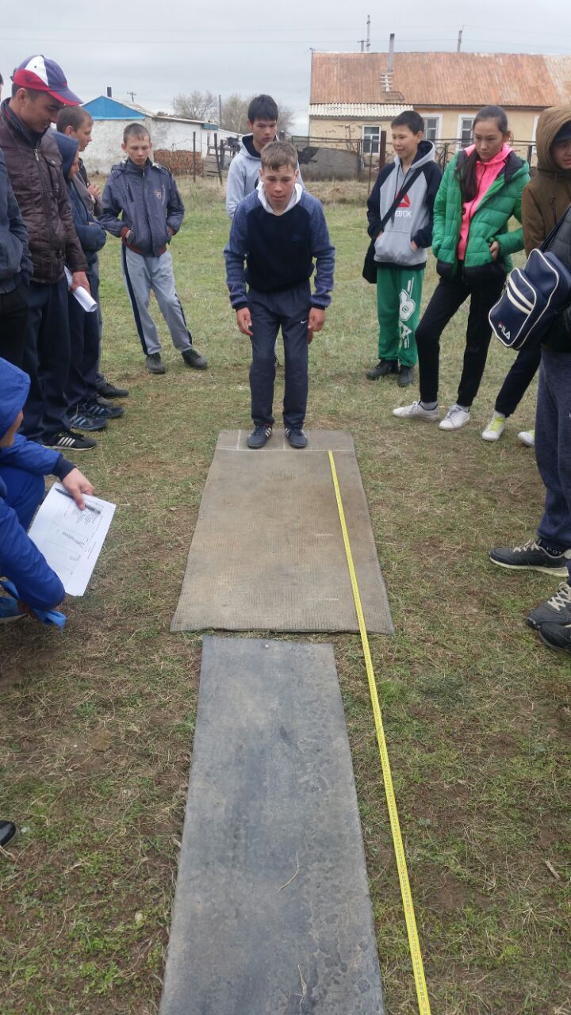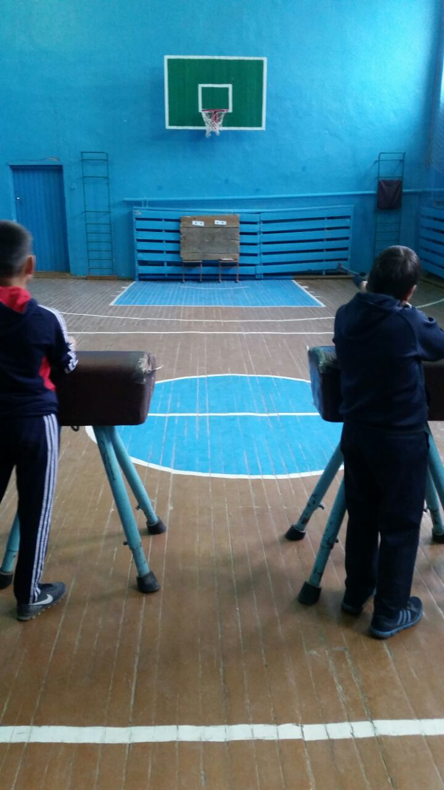

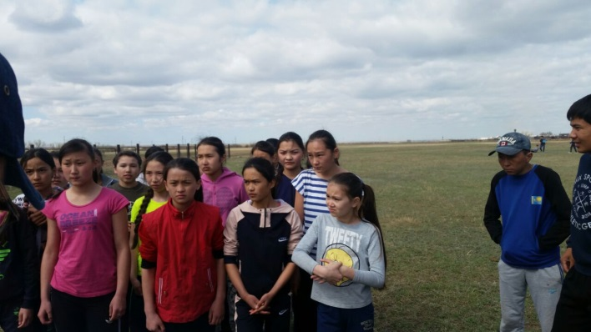

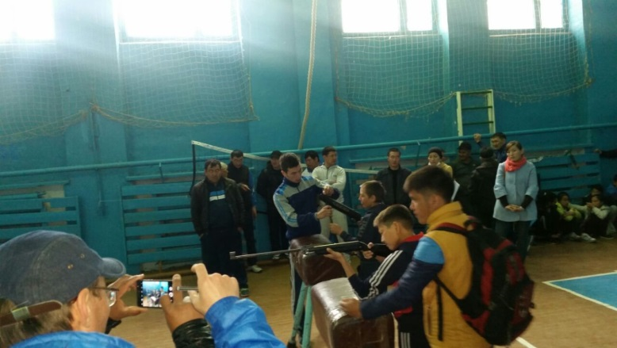

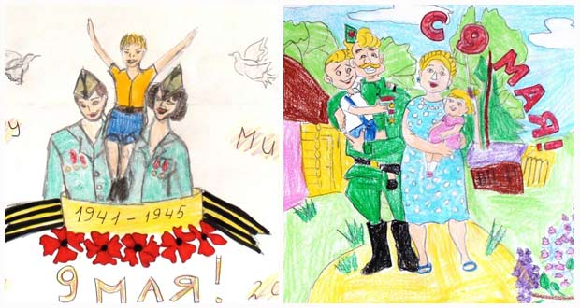

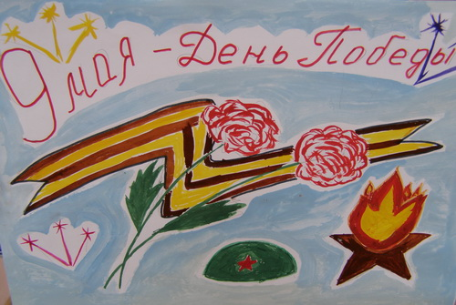

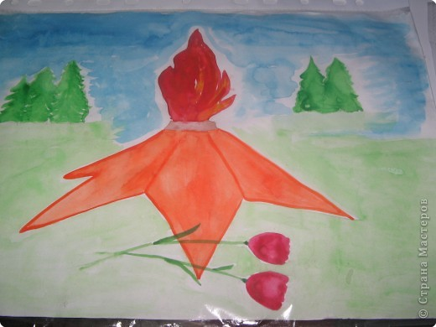 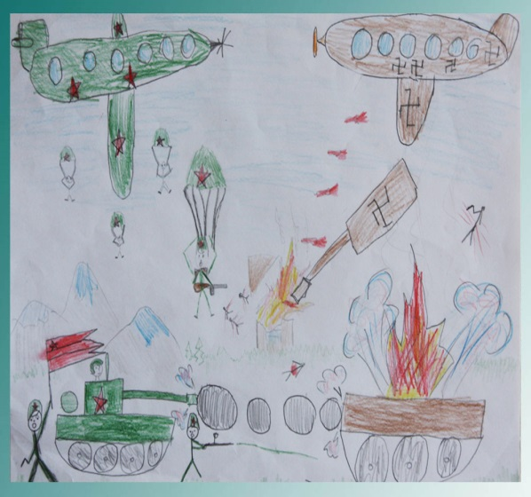

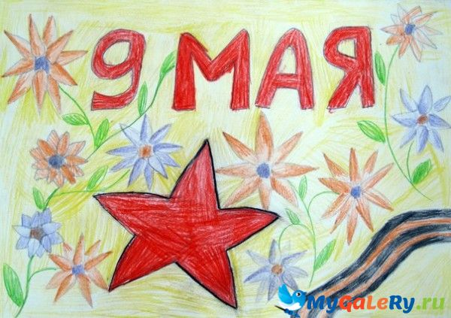



Старшая вожатая : Тлеуова Г.К.